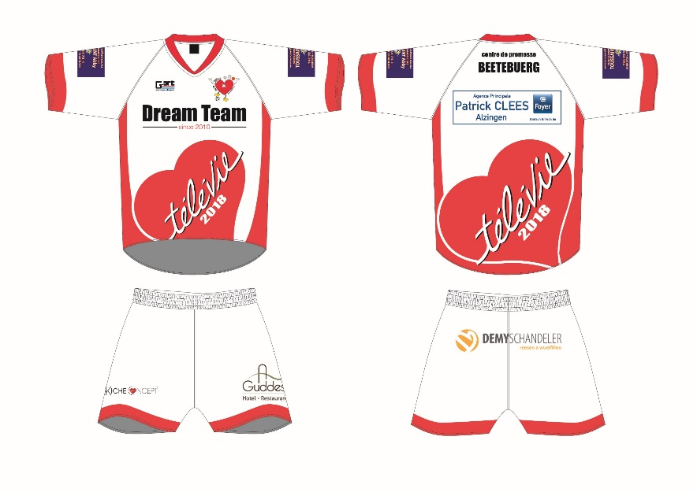

Trajet Télévie 2018 (21. Abrëll)

P&R Europaschoul Kierchbierg 07:00 → RTL City Kierchbierg 07:20
RTL City Kierchbierg 08:15 → A Guddesch 08:45
A Guddesch 09:15 → Rammerich 10:00

Match Bodykicker 10:15 – 11:15

Rammerich 12:00 → Kielen 12:45

Match Volleyball 13:00 – 14:00

Kielen 14:45 → Walfer 15:15

Match Basketball 15:30 – 16:30

Walfer 17:00 → Betebuerg 17:45

Match Handball 18:00 – 18:45

Betebuerg 19:45 → P&R Europaschoul Kierchbierg
Télévie Dream Team Responsabel
Rocky, 661 791 964, rocky3@pt.lu

Kader vum Dreamteam
Bettendorff Marc, Ex-Handballer
Cabete Rafael, Patron vun der Brasserie bei der Uelzecht
Clees Patrick, Ex-Stockcarmeeschter
Decker Jeff, Ex-Handballer
Dom Robert, Ex-Handballer
Fancelli Marc, Ex-Handballer a President vum Handball Esch
Gelhausen Rol, Kabarettist
Gerard Jerry, eisen Dreamteam Fotograf
Glod Patrick, FLBB a FIBA Arbiter
Hansen Martine, CSV
Horsmans Robi, Ex Basketballer
Loes Romain, Ex-Turner
Maller Jeanne, Ex-Volleyballerin
Medinger Claudine, Sekretärin vun der FLBB
Oberweis Marc, Ex-Fussballer
Peters René, Fussballspiller
Pleimling Henri, FLBB President
Posing Paddy, Ex-Fussballer
Rocky, Ex-Basketballer
Schanen Ronny, President vun der Hesper Fues Equipe
Schanet Christian, Ex-Volleyballer
Steinfort Rolli, RTL Deckkäpp, stellt Equipen virum Match fir
Thome Marc, Ex Fussballspiller an Trainer
Toussaint Abby, RTL Deckkäpp an Ex-FLF a -FIFA Arbiter
Weber Claude, alias Wuuscht, Yellow Boys Jugend Koordinator
Wirtz Caroline, Ex Schwëmmerin

Eis Fanfare d’Télévie Strëpp geet och mat a spillt an all Centre de Promesse
(Si besteet aus Museker aus der Luma Marching Band)
Dir kritt vun eis een ënnerschriwwenen Dreamteam Shirt fir ze vesteeën
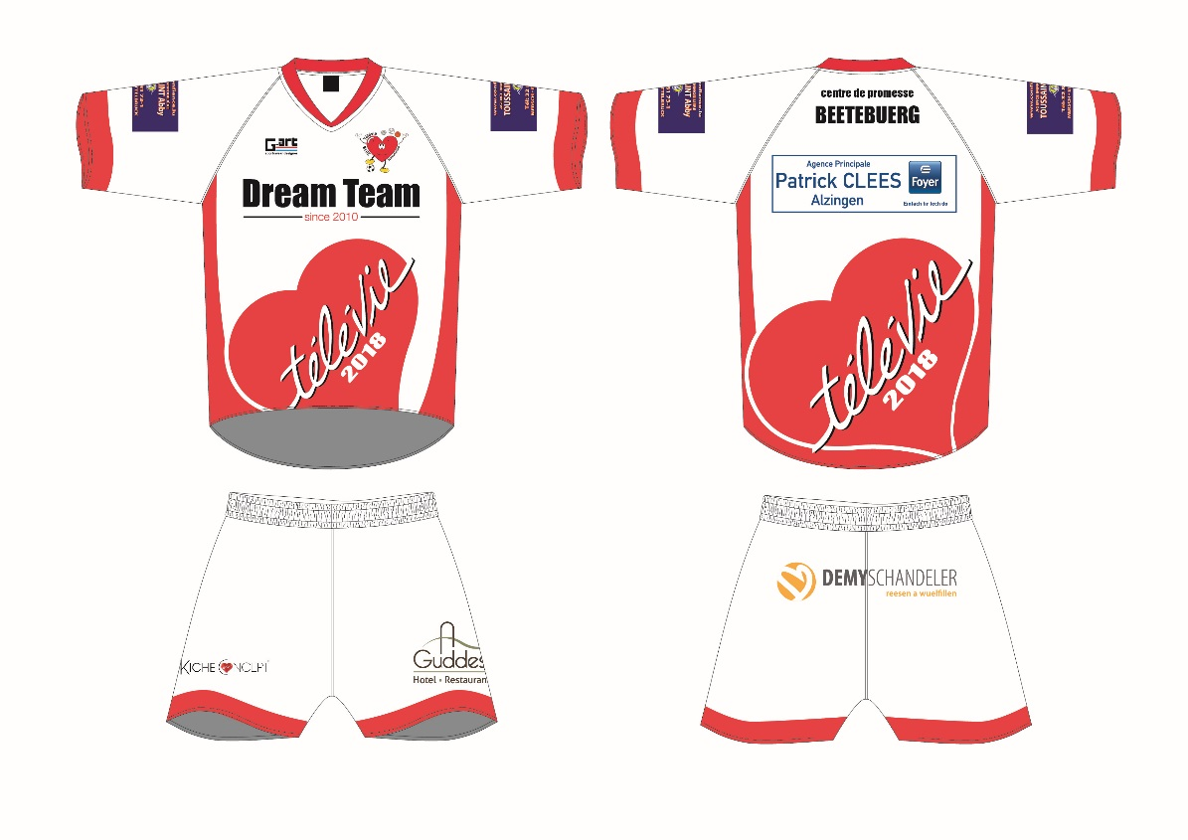
All Member aus dem Télévie Dream Team bezilt op mannst 25 € Participatioun déi integral un den Télévie ginn.
Mir wiere frou wa mir fir all Member (inklusiv Strëpp) an all Centre de Promesse 2 Gedrénksbongen an 1 Iessbong kéinte kréien.
Wéi all Joer si mir mam Sightseeing Bus ënnerwee an dofir si mir frou wa mir eng Parkplaz no beim Centre de Promesse kréien.
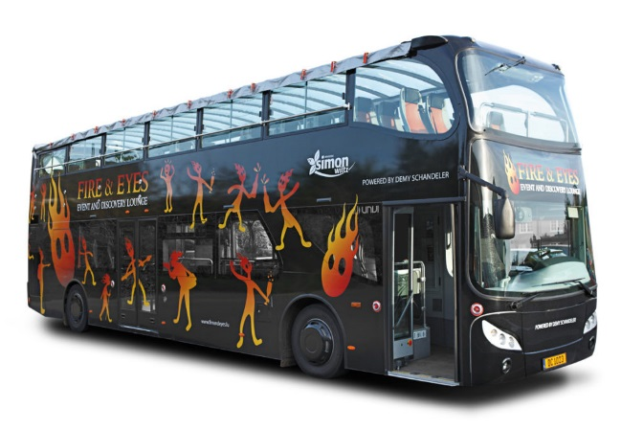

E grousse Merci geet un d’ Sponsore vum
Télévie Dreamteam 2018

